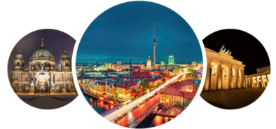** voyage propose une ESCAPADE BERLINOISE**

**Du 17 au 21 Mai 2025**

***La Porte de Brandebourg****, monument emblématique,* ***le Mémorial****, bijou d’architecture,* ***l’île aux musées****, le* ***Nouveau Musée*** *et son impressionnante collection. Une agréable* ***croisière sur la Spree****…*

*Non loin de Berlin,* ***Potsdam*** *aux trésors architecturaux, classé au* ***Patrimoine Mondial de l’Unesco, le Palais de Sanssouci****…*

*Le* ***Mur de Berlin*** *et le* ***quartier médiéval*** *au charme indéniable.*

*Cette approche berlinoise ne pourra que vous séduire. Unique en son genre, Berlin regorge de curiosités architecturales, de culture. Ce circuit nous emmènera à* ***Berlin,*** *une ville captivante et fascinante !*

**Samedi 17 mai : ROCQUENCOURT - PARIS ✈ BERLIN**

**Départ à 9h0o précises** de la place de l’Hôtel de Ville de Rocquencourt pour transfert vers Paris CDG.

**13h05 :** Départ **vol direct Air France vers Berlin.**

**14h45 :** Arrivée à Berlin.

*Berlin, la capitale allemande a une vaste* [*histoire*](https://www.berlin.fr/histoire) *à raconter.* ***Détruite durant la Seconde Guerre Mondiale et divisée par le***[*Mur*](https://www.berlin.fr/mur-berlin)*pendant 28 ans, Berlin avance à pas de géant pour retrouver peu à peu sa splendeur d’antan.*

**TOUR D’ORIENTATION PANORAMIQUE DE BERLIN : COTE EST**

Ce tour d’orientation nous emmènera sur la célèbre artère **Unter den Linden** qui est, avec la Kurfürstendamm, **l'une des principales avenues de Berlin**. **Après 1945, la plupart de ses bâtiments se sont retrouvés en ruines**. Après la chute du [Mur de Berlin](https://www.berlin.fr/mur-berlin), **avec l'arrivée de la réunification**, Unter den Linden **a retrouvé sa place parmi les rues préférées de la ville**.

Ce parcours  nous permettra de voir l'Opéra de Berlin, l’**Université Humboldt** et la **Cathédrale catholique Saint-Edwige**., puis **Karl Liebknecht Strasse**, qui accueille l’impressionnante [Cathédrale de Berlin](https://www.berlin.fr/cathedrale-berlin) et, [Alexanderplatz](https://www.berlin.fr/alexanderplatz) où se trouve l’immense [Tour de la Télévision](https://www.berlin.fr/tour-television-fernsehturm).

Nous visiterons le musée de la République démocratique « Kulturbrauerei », situé dans le quartier de Berg. Ce musée raconte la vie quotidienne de la RDA. A travers ces salles thématiques, nous verrons des documents historiques, films d’époque et autres objets évoquant le quotidien en Allemagne de l’Est.

Transfert à notre hôtel **H2 Alexanderplatz 3* sup**.-Karl-Liebknecht-Str. 32a, Mitte, 10178 Berlin

tél : +49 30 2408801-0 [www.h-hotels.com/fr/h2/hotels/h2-hotel-berlin-alexanderplatz](http://www.h-hotels.com/fr/h2/hotels/h2-hotel-berlin-alexanderplatz)

Installation pour 4 nuits. Dîner et nuit à l’hôtel.

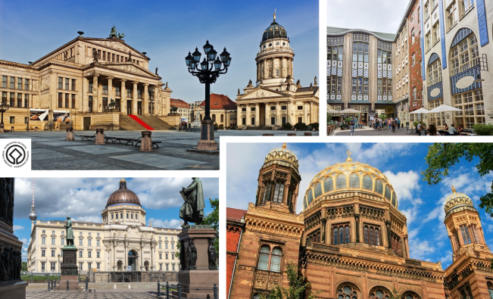

# Dimanche 18 mai : BERLIN, VILLE CULTURELLE ET HISTORIQUE

Petit déjeuner à l’hôtel

**LE CENTRE HISTORIQUE DE BERLIN**

En compagnie de notre guide local francophone, nous partirons de notre hôtel vers **le centre historique**. Plus rien d’original ne reste de la partie ancienne à l’exception de l’église St-Nicolas, devenue aujourd’hui un musée. Les ruelles du vieux Berlin ont été reconstruites par Honecker, chef de l’Etat de RDA pour le 75ème anniversaire de la fondation de la ville. Il contribuera à la reconstruction de l’ancien quartier médiéval.

Nous découvrirons le **quartier des granges**, le quartier Juif, dominé par la coupole dorée de la très belle synagogue.

**Les Hackesche Hofe**, un ensemble de 8 arrières-cours aux caractères très différents.

Puis **l’île** **aux musées,** l’un des plus grands pôles muséographiques au monde **: cinq musées** datant de l'époque des monarques prussiens, ainsi que**la galerie moderne James Simon**, forment un ensemble passionnant inscrit au **Patrimoine mondial de l'UNESCO**en 1999.

**LE NOUVEAU MUSEE ET SES MERVEILLES (Neues Museum)**

Munis d’audioguides, nous découvrirons la **section Egyptienne,** avec plus de 2500 objets exposés. Nous pourrons y voir des momies, des statues funéraires et une infinité d’objets dans un cadre unique. Avec entre autres le **buste de la reine Néfertiti,** conservé en parfait état depuis sa création en 1351 av. JC.

Découverte du château abritant le nouveau **Humbolt Forum.**

**Déjeuner dans une brasserie traditionnelle dans le quartier St Nicolas**, l’ancien quartier médiéval de Berlin, aujourd’hui zone piétonne.

**BERLIN MODERNE**

Nous rejoindrons l’ancienne zone frontalière et le **Mémorial aux Juifs assassinés d’Europe.**

Le Mémorial se trouve à Mitte, à la place d'un ancien no man’s land qui bordait autrefois le Mur, non loin de la porte de Brandebourg.

**Passage par la célèbre Porte de Brandebourg.** Après la chute du Mur de Berlin en novembre 1989, quand l’Allemagne fut réunifiée, la porte de Brandebourg retrouva son statut de symbole de l’unité du nouveau Berlin. Elle a été officiellement rouverte le 22 décembre 1989.

Nous ferons une **pause gourmande au restaurant Käfer**, situé sur le toit du **Reichstag (parlement allemand).** De sa terrasse, nous aurons une belle vue sur la ville et sur le Dôme**,** autre monument emblématique de la ville.

Retour à notre hôtel, dîner et nuit.

# Lundi 19 mai : LE MUR ET LA VIE EN RDA

Petit déjeuner à l’hôtel

Cette journée sera consacrée à **l’histoire du Mur et de ses vestiges.**

*Berlin a été une ville divisée pendant près de trente ans : une ville avec un mur traversant son cœur.****Du 13 août 1961 au 9 novembre 1989,*** *le Mur de Berlin divisait la ville entre Berlin-Est et Berlin-Ouest. Aujourd’hui, on trouve dans toute la ville des traces du Mur, de ses vestiges et de ses sites. L’ensemble du circuit couvre****plus de 160 kilomètres le long****de l’ancienne frontière de la RDA encerclant Berlin-Ouest.*

**Visite de l’exposition officielle très complète sur le Mur de Berlin à la Bernauer Strasse.**

Nous passerons ensuite par deux points incontournables de la ville :

**Le Check Point Charlie et l’East Side Gallery,** un tronçon du Mur de 1300m transformé en galerie à ciel ouvert.

Déjeuner en cours de visites.

Nous terminerons par **Tränenpalast.** Le bâtiment construit en 1962 près de la gare Friedrichstraße à Berlin, appelé « Palais des Larmes » dans le langage populaire, a servi sous la dictature communiste et jusqu’en 1990 de bureau d’enregistrement des personnes qui voulaient sortir de la RDA et se rendre à Berlin-Ouest.

Retour à l’hôtel. Dîner et nuit à l’hôtel.

# Mardi 20 mai : LE NOUVEAU MUSEE / CHARLOTTENBURG

Petit déjeuner à l’hôtel

Découverte de Berlin, côté Ouest avec le Tiergarten, l’avenue **Kufürstendamm,** **surnommée Ku'Damm qui est la rue la plus populaire de Berlin,** à côté se trouve l'[Église du Souvenir de l'Empereur Guillaume](https://www.berlin.fr/eglise-souvenir-kaiser-wilhelm).

Visible de loin, ce bâtiment érigé sur la Breitscheidplatz, à proximité du quartier commercial animé, est le seul de la place qui ait été épargné par les bombardements et conservé délibérément à l’état de ruine.

**TOUTE LA BEAUTE DU CHÂTEAU DE CHARLOTTENBURG**

Sophie Charlotte, première reine consort de Prusse, n’était pas seulement une musicienne accomplie, elle se promenait également dans cette enceinte avec son ami, le savant et philosophe Gottfried Wilhelm Leibniz. Lorsque Sophie Charlotte mourut, à seulement 36 ans, le palais et ses environs furent renommés Charlottenburg en son honneur.

Autrefois, résidence d’été royale, aujourd’hui, il s’agit du plus grand et du plus beau palais de Berlin !

Découverte de la Nouvelle Aile et durant cette visite, nous pourrons observer les pièces à vivre et la Galerie d’Or. Nous verrons entre autres : la Chambre d’Argent qui présente de la vaisselle en or, en argent, en cristal et en porcelaine ; la magnifique couronne de Prusse, accompagnée des insignes impériaux, le cabinet des porcelaines et sa collection impressionnante.

Notre visite s’achèvera par une agréable promenade dans le parc. Sophie Charlotte aimait se promener dans le [parc](https://www.visitberlin.de/fr/schlosspark-charlottenburg-parc-de-charlottenbourg)**,** célébrant de somptueuses fêtes et profitant du magnifique ensemble baroque. Les lieux phares du parc sont le mausolée, le belvédère et le Neuer Pavillion.

Continuation par une **CROISIERE PRIVEE**

Nous naviguerons à travers la capitale allemande, et y admirerons les édifices phares de Berlin.

Déjeuner au restaurant

Puis, nous verrons la **Place aux Gendarmes (Gendarmenmark), la place de l’Opéra et de l’Autodafé, l’Arsenal de Pei et la cathédrale de Berlin.**

Fin d’après-midi et retour à l’hôtel libres. Dîner et nuit à l’hôtel.

# Mercredi 21 mai : POTSDAM / BERLIN ✈PARIS - ROCQUENCOURT

Petit déjeuner à l’hôtel

**POTSDAM ET SON HERITAGE HISTORIQUE**

Nous partirons en direction de Potsdam « résidence des rois et des empereurs ». Située à proximité de [Berlin](https://www.cityzeum.com/tourisme/berlin), Potsdam est la capitale du Land de Brandebourg.

Fondée au VIIe siècle par un peuple slave sous le nom de Poztupimi, Potsdam a eu la chance d'être choisie comme pavillon de chasse de Frédéric-Guillaume Ier en 1660. Par la suite, la ville a été le lieu de résidence de la famille royale de Prusse. En 1990, Potsdam a été déclarée **patrimoine de l'humanité par l'UNESCO** grâce à ses magnifiques palais et jardins et est devenue l'une des villes les plus visitées d'Allemagne.

Nous commencerons par une agréable promenade dans le **centre historique de Potsdam**, avec en son cœur la **rue de Brandenburg**. A l’extrémité de cette rue, nous pourrons admirer la **Porte de Brandebourg,** qui contrairement à celle de Berlin a été construite plus tôt. Puis le **quartier Hollandais**, appelé « Petite Amsterdam ». Fondé autrefois par Frédéric-Guillaume 1er pour loger les artisans hollandais. Nous y verrons plusieurs centres commerciaux et des lieux de shopping. C’est l’un des quartiers les plus marquants et les plus étonnants de la ville en raison de son apparence unique. Marcher dans ses rues nous transportera dans une vraie ville hollandaise.

Le **Palais de Sanssouci**, souvent considéré comme le « Versailles Allemand » regroupe des fontaines, des statues..*.*

Une résidence d’été, un lieu sans souci : tel était le souhait de Frédéric II quand il fit bâtir le château de Sanssouci. Et aujourd’hui encore, le château et son parc dégagent une grande sérénité.

En compagnie de notre guide, nous verrons, entre autres,les appartements, le cabinet de travail et la chambre de Frédéric II, la salle de concert, la salle de marbre, les chambres d’hôtes, la galerie de Tableaux…

Puis **les jardins** avec la statue de Neptune, le vieux moulin, la maison chinoise, l’église de la Paix et le Mausolée de Frédéric II.

**Déjeuner sur le Barnett Schiffsrestaurant, bateau-restaurant d’où nous aurons un beau panorama sur le parc royal de Babelsberg.**

Durant l’après-midi, nous **emprunterons le « Pont des Espions ».** Ce lieu a été choisi par l’Union Soviétique et les Etats Unis pour réaliser les échanges des espions capturés pendant la guerre froide.

Nous rejoindrons le **Parc du Château de Cecilienhof.** Semblable à une immense maison de campagne anglaise, c’est aujourd’hui un hôtel-musée renfermant une importante histoire, puisqu’il a été le lieu où s’est déroulée la Conférence de Potsdam*.* L'étoile rouge faite de géraniums dans la cour intérieure du Palais Cecilienhof a été plantée pour marquer l'événement de la Conférence de Potsdam, organisée par les soviétiques. Une page de l'histoire mondiale y a été écrite au cours de l'été 1945. Après la fin des combats en Europe, les trois principaux alliés de la Seconde Guerre mondiale se sont réunis ici pour discuter de la réorganisation du continent et de l'avenir de l'Allemagne. Les résultats de cette conférence, officiellement connue sous le nom de "Conférence de Berlin", ont été définis dans l'Accord de Potsdam et la Déclaration de Potsdam.

Transfert à l’aéroport en fin d’après-midi.

**19h05**: Vol retour Air France à destination de Paris

**20h55 :** Arrivée à Paris Roissy.

vers 22h00 arrivée à la mairie de Rocquencourt.

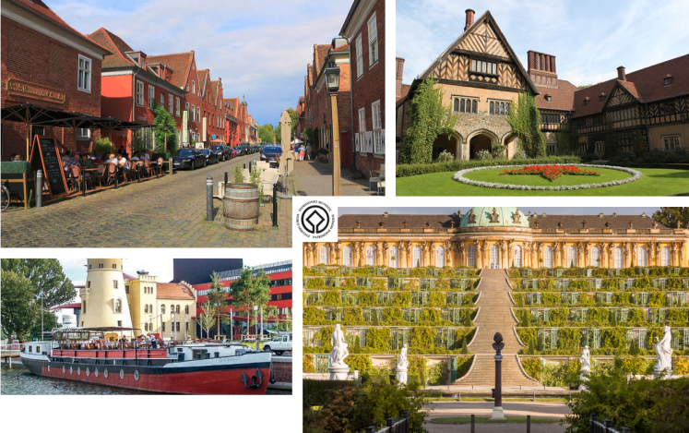

**Berlin du 17 au 21 mai 2025**

**Prix par personne : 1 690 €**

**(suppl. chambre individuelle : 250 €, nombre limité)**

LE PRIX COMPREND

* Le transfert en autocar privatif de Rocquencourt à l’aéroport de Paris A/R

* Le transport aérien sur vol régulier: Paris ✈ Berlin ✈ Paris

* Les taxes aériennes (68,35 € à ce jour)

* Le transport en autocar grand tourisme privatif

* L’hébergement 4 nuits en hôtel 3*sup. en centre-ville

* La pension complète : du dîner du jour 1 au déjeuner du jour 5

* La pause-café gourmande au Käfer

* Les services d’un guide local francophone

* La location des audio-guides

* Les entrées et frais de réservation : Nouveau Musée, Musée de la Kulturbrauerei, château de Charlotennburg, c château de Sanssouci, parc du château Cecilienhof

* La croisière sur la Spree

* L’assistance maladie-rapatriement 24h/24h/responsabilité civile Assurinco

* L’assurance complémentaire annulation Multirisques

***************************************************

Bulletin d’inscription

à retourner en mairie de Rocquencourt, à Roland Huguet,

Voyage Berlin

(casier ACCR), ou à mon adresse : 5 sq. Alboni – Rocquencourt

78150 Le Chesnay-Rocquencourt

**Oui,** nous vous faisons parvenir notre inscription

Joindre, par chèque, un acompte de 600 €, par personne, ordre ACCR Berlin et un chèque de 15 € d’adhésion à l’Association, par personne, ordre ACCR.

Nom(s) Prénom(s) :

Adresse :

Tél. : Portable :

Mail :

Signature :